Rapport séance 1

- Lors de la première séance nous avons principalement réfléchis à la réalisation de notre projet.
- Nous avons commencé par planifier le projet (listé les tâches à effectuer).

- Puis nous avons étudié le GitHub du projet de Mirco ancien Peip 2, car nous avons récupéré sa construction et nous avons donc du comprendre comment elle a été réalisé et comment elle marche.

- Pour finir nous avons essayé de faire des tests en essayant de programmer sur Arduino afin d'allumer certaines leds du plateau.

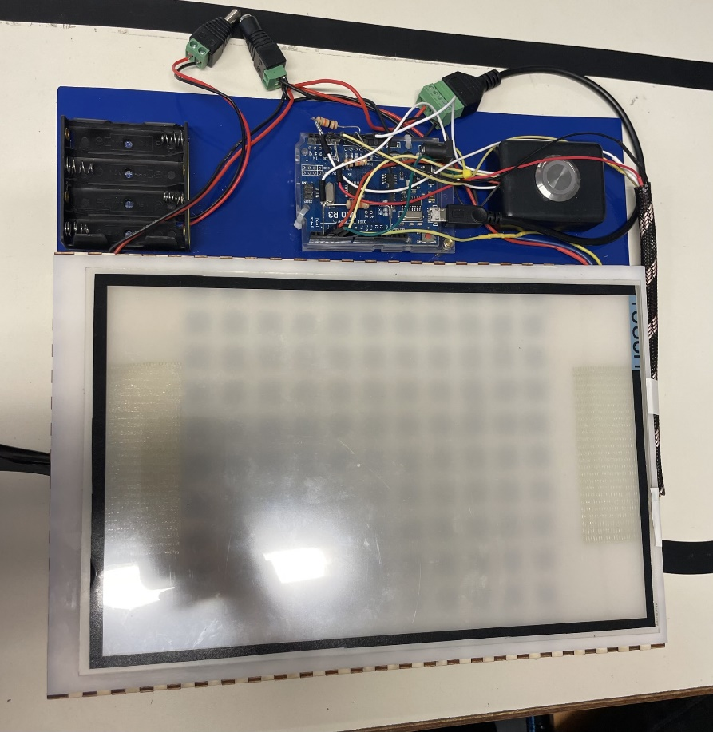
La construction récupéré
Ecran tactile poser sur un serpentin de leds alimenté par des piles. Un bouton « start » et le tout relier à une carte Arduino.

